**УВЕДОМЛЕНИЕ**

**о проведении общественного обсуждения проекта программы профилактики рисков причинения вреда (ущерба) охраняемым законом ценностям при осуществлении муниципального контроля в сфере благоустройства на территории Первомайского муниципального образования на 2025 год**

Администрация Первомайского муниципального образования Ровенского муниципального района Саратовской области уведомляет о проведении общественного обсуждения проекта программы профилактики рисков причинения вреда (ущерба) охраняемым законом ценностям при осуществлении муниципального контроля в сфере благоустройства на территории Куйбышевского сельского поселения на 2025 год, а также о приеме предложений от участников общественных обсуждений.

Сроки приема предложений: с «01» октября 2024 г. по «01» ноября 2024 г. Предложения принимаются по почтовому адресу: по адресу: 413277, Саратовская область, Ровенский район, с. Первомайское, ул. Центральная, 18, а также по адресу электронной почты: perv_adm164@mail.ru.

Контактное лицо разработчика: Пивненко Александр Викторович.

Вид проекта правового акта: постановление администрации Первомайского муниципального образования Ровенского муниципального района Саратовской области.

Наименование проекта правового акта: Об утверждении программы профилактики рисков причинения вреда (ущерба) охраняемым законом ценностям при осуществлении муниципального контроля в сфере благоустройства на территории Первомайского муниципального образования на 2025 год.

Уведомление о проведении общественного обсуждения, проект программы профилактики рисков причинения вреда (ущерба) охраняемым законом ценностям, форма согласия на обработку персональных данных участника общественного обсуждения, являющегося физическим лицом, а также иные материалы размещены на официальном сайте разработчика в информационно-телекоммуникационной сети Интернет: https://pervomajskoejbrazovanie-r64.gosweb.gosuslugi.ru.

Дата составления уведомления: 27 сентября 2024 г.

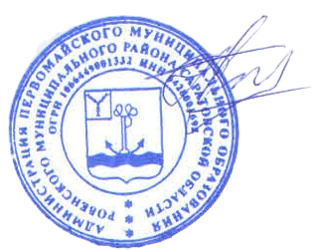

**Глава Первомайского**

**муниципального образования А.В. Пивненко**